Intsihaldur on ASP.NET Core 8 LTS platformil töötav veebirakendus, millega on võimalik lisada ja eemaldada kasutajatoele saadetud pöördumisi. Rakenduse arendamisel on lähtutud MVC(Model View Controller)-struktuurist, andmebaasina on kasutusel SQL Server’i LocalDB-d. *Backend’i* ja andmebaasi-vahelise liidesena on kasutatud Entity Framework’i.

**Funktsionaalsus**

Rakendus hõlmab järgnevat funktsionaalsust:

* Vaadata pöördumisi
* Märkida pöördumisi tehtuks, mille järel eemaldatakse kirje andmebaasist ja veebivaates nähtavast loetelust
* Lisada uusi pöördumisi
* Pöördumised, mille tähtaeg on möödas või tähtaja möödumiseni on jäänud vähem kui 1 tund, kuvatakse tabelis punaselt

**Andmebaasi tabelistruktuur**

Tabel luuakse Incident.cs mudelklassi alusel.

|  |  |  |
| --- | --- | --- |
| Muutuja nimetus | Tüüp | Seletus |
| Id | GUID | Pöördumise leidmiseks ja tuvastamiseks andmebaasist; genereeritakse automaatselt programmi poolt ja ei kuvata veebivaates |
| Description | Sõne/String | Lühikirjeldus pöördumise kohta, sisestatakse kasutaja poolt |
| DateTimeCreated | Kuupäev/DateTime | Pöördumise lisamiskuupäev, lisatakse programmi poolt automaatselt samaaegselt andmebaasi lisamisega |
| DateTimeDeadline | Kuupäev/DateTime | Tähtaeg, millal pöördumine peaks lõpetatud olema. Sisestab kasutaja. |

**Kasutusjuhend ja vaated**

**Pöördumiste kuvamine (Andmete kuvamine)**

Rakenduse käivitamisel avaneb index.cshtml avaleht, kus kuvatakse andmebaasis olevad pöördumised tabelina (pilt 1). Kui ühtegi pöördumist pole lisatud, kuvatakse korral vastav teade (pilt 2). Punases kuvatakse nende pöördumiste tähtaeg, mille lahendamistähtaeg on ületatud või tähtaja kukkumiseni on jäänud vähem kui 1 tund.

Pilt 1 Avaleht koos pöördumistega

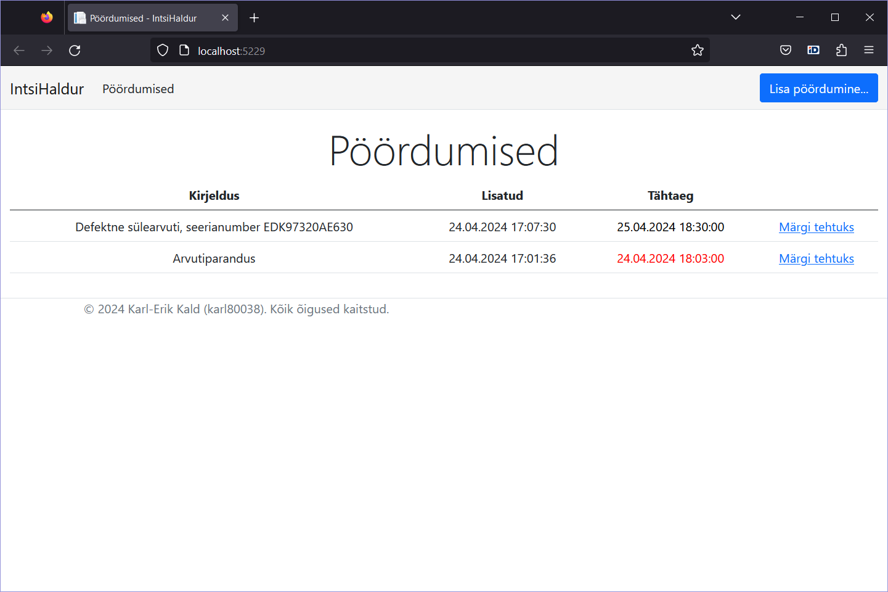

Pilt 2 Avaleht, kui pöördumised puuduvad

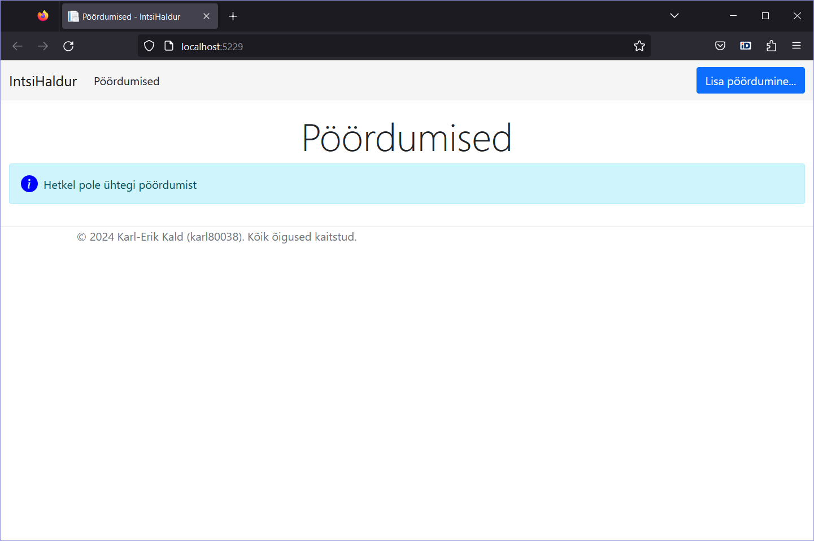

**Pöördumise lisamine (Andmete lisamine)**

Alati on võimalik uut pöördumist lisada, klõpsates üleval paremas nurgas olevat sinist nuppu „Lisa uus pöördumine...”, mille järel ilmub modaalaken (pilt 3), kus palutakse kasutajal sisestada kirjeldus pöördumise kohta ja ära märkida lahendamistähtaeg. Mõlemad väljad peavad olema täidetud, vastasel korral ei saa pöördumist lisada. Kui kasutaja on need sisestanud, tuleb tal kirje andmebaasi kandmiseks klõpsata nupul „Lisa”. Seejärel naaseb rakendus avalehele. Klõpsates „Sulge” või vajutades üleval paremas nurgas risti, suletakse modaalaken ja midagi ei lisata.

Pilt 3 Modaalaken, millega saab uut pöördumist lisada

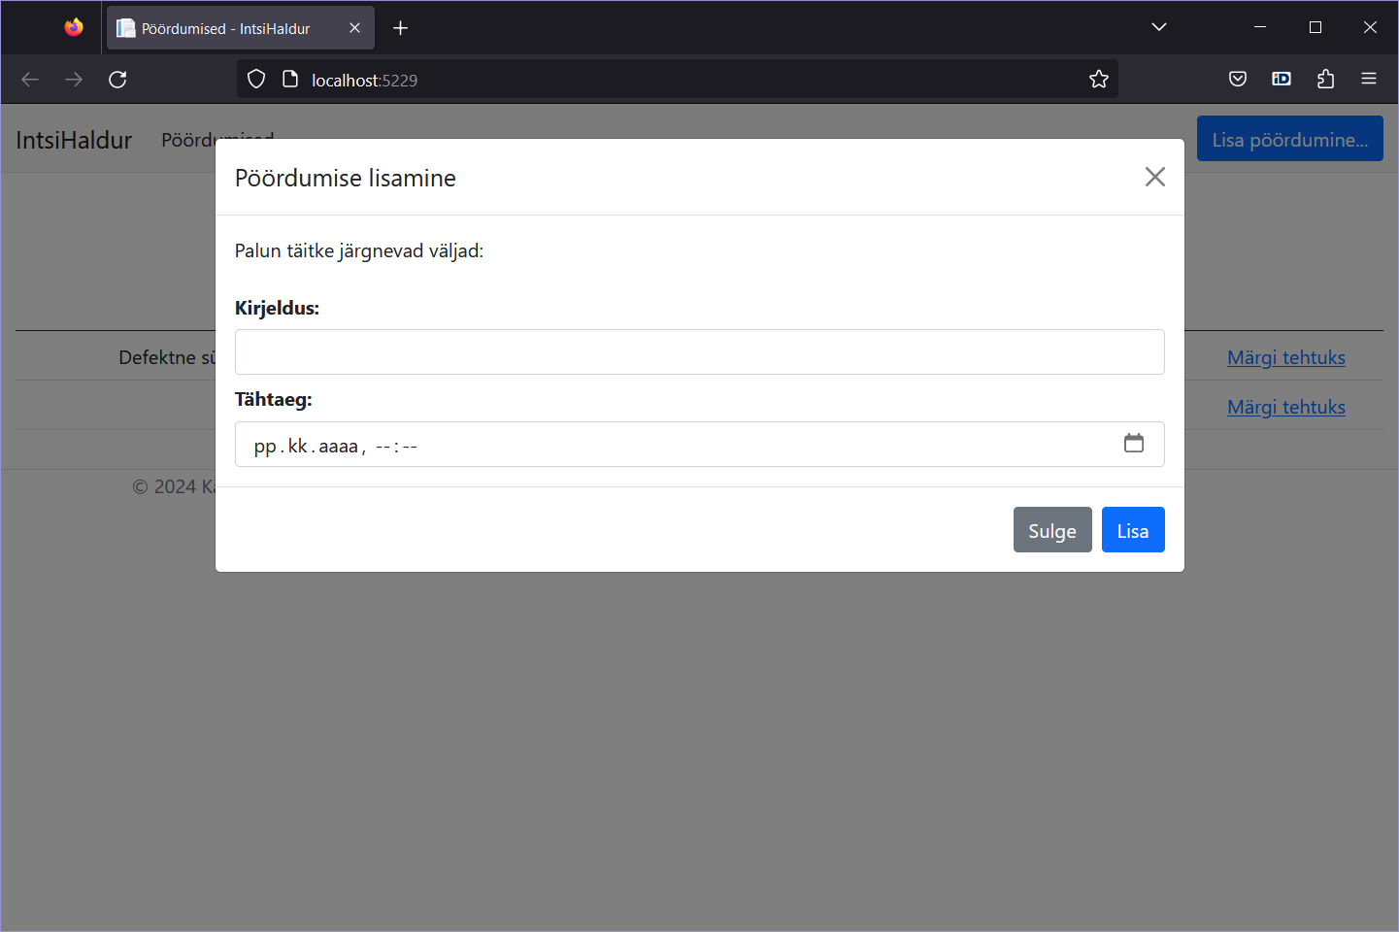

**Pöördumise tehtuks märkimine (Andmete kustutamine)**

Pöördumise tehtuks märkimiseks tuleb lihtsalt leida üles soovitud pöördumine ja klõpsata tabelirea lõpus olevale lingile „Märgi tehtuks”. Rakendus küsib kasutajalt igaks juhuks veelkord üle, kuvades modaalakna (pilt 4) pöördumise kirjelduse, lisamiskuupäeva ja lahendamistähtajaga. Nüüd tuleb kasutajal klõpsata nupul „Kinnita”, mille järel pöördumine kustutatakse nimekirjast (andmebaasist). Klõpsates „Sulge” või vajutades üleval paremas nurgas risti, suletakse modaalaken ja midagi ei kustutata.

Pilt 4 Modaalaken, kus küsitakse kinnitust pöördumise tehtuks märkimiseks (kustutamiseks)

